Babypret 28 maart t/m 22 april
babypret op de kloostertuin

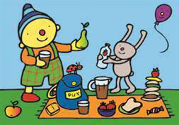
Thema: Eet smakelijk!
In het thema “eet smakelijk” staat eten centraal. De kinderen ruiken en proeven verschillende soorten eten. We praten over eten wat vind jij lekker en wat juist niet? We maken een eigen restaurantje. Hier kunnen de kinderen spelen en hun eigen gerechten maken en serveren.

Week 13:
Introductie; Fruit eten en ontdekken. De babys ruiken en proeven verschillende soorten fruit. Hoe voelt dit? Kan hij rollen? Of juist niet? De appel voelt heel anders aan dan de banaan. We benoemen elk soort fruit. Ook eten we samen het fruit op.

Zingen: "In iedere kleine appel" (Rupsje Nooitgenoeg)

Voorlezen: "Rupsje Nooitgenoeg"

Spel: Komen jullie eten? Tring, tring, de telefoon gaat. Het is puk, hij zit in de keuken. Puk wil iets lekkers koken, taartjes en heksensoep. Maar het lukt Puk niet alleen. Komen er een paar kindjes Puk helpen?
De kleinsten spelen met pannen, deksels en lepels. Daar kun je van alles mee doen. Puk speelt ook mee. Hij stopt iets in de pan, kan jij ook iets in de pan stoppen? We pakken de lepel en roeren in de pan. Puk slaat tegen de pan? Wat horen we nu, dat klinkt luid.

Doelen:
- De baby houdt een lepel vast.
- De baby doet de bezigheden en het gedrag van de pmer na (hap, roeren, mmm).
- De dreumes speelt dat hij aan het koken en eten is.
- De dreumes gebruikt een lepel om in de pan te roeren.

Week 14
Bewegen: Appels Plukken Puk doet zijn handen omhoog, heel ver. Wat doet Puk? Puk speelt dat hij appels aan het plukken is uit de appelboom. Soms hangen ze hoog en soms laag in de boom.
Doe je armen maar omhoog en pluk de appel. We verzamelen de appels in een mandje.

Knutselen: We kleuren de kleurplaat van Puk.

Verzorging: De tafel afruimen Puk laat de kleinsten zien hoe je kunt opruimen en schoonmaken. We verzamelen de lepels, vorkjes en borden. Deze mogen in een teiltje. Puk laat zien hoe we alles schoonmaken. Na het schoonmaken ruimen we alles op in je kastjes van de keuken.

Knutselen: We knutselen deze week het moederdag cadeutje.

Voorlezen: We lezen het boekje “Bobbi doet boodschappen”

Doelen:
- De baby ruikt en proeft verschillende soorten fruit.
- De baby bewaart zijn evenwicht bij het reiken en grijpen.
- De baby maakt kennis met het begrip schoonmaken.

Week 15
Voorlezen: Het is deze week Pasen. We lezen daarom uit het boek “Het paas verhaal”
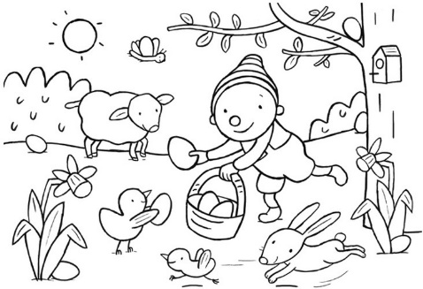
Zingen: Jezus leeft, Hij is opgestaan
Dank U wel voor de sterren

Paasviering: Donderdag 14 april vieren we Pasen. We gaan met de donderdag kinderen samen ontbijten en daarna naar het podium om samen met de kleuters en groep 3 en 4 naar het Paasverhaal te kijken.

Week 16
Voorlezen: "Geit is jarig"

Moederdag: Deze week gaat het moederdag cadeau mee naar huis. De mama’s mogen niet in de tasjes kijken. Verstop de cadeautjes goed thuis, mama mag hem nog niet vinden.

Knutselen: We knutselen onze eigen placemat. Welke mooie kleuren geef jij jou placemat?

Afsluiting: Deze week is de laatste week van het thema. We nemen afscheid in ons restaurant. Koken een maaltijd voor Puk en bespreken al spelend wat wij tegen komen. En wat wij hebben geleerd tijdens het thema.

Doelen:
- De baby reageert als de pedagogisch medewerker iets tegen hem zegt.
- De baby’s en dreumesen doen ervaring op met de sensomotorische ontwikkeling.
- De baby is trots als hem iets lukt.
- De dreumes begrijpt eenvoudige opdrachten.

